Консультация музыкального руководителя
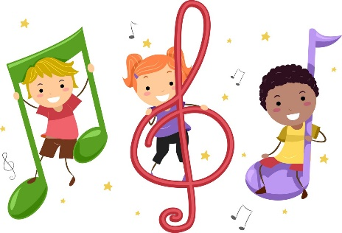
НЕМНОГО
О
МУЗЫКАЛЬНОСТИ ДЕТЕЙ.

Вопреки расхожим мнениям, задатки к музыкальной деятельности имеются у каждого ребёнка без исключения.
Именно задатки составляют основу развития музыкальных способностей. Все мы от природы музыкальны. Об этом необходимо помнить взрослому, так как от него зависит, каким станет в дальнейшем его ребёнок, как он сможет распорядиться своим природным даром. Родители должны помогать своим детям в развитии музыкальных способностей. Для этого родным и близким малыша необходимо запомнить следующее.

ПАМЯТКА ДЛЯ РОДИТЕЛЕЙ.

- Раннее проявление музыкальных способностей говорит о необходимости начинать музыкальное развитие ребёнка как можно раньше. Время, упущенное как возможность формирования интеллекта, творческих, музыкальных способностей ребёнка, будет невосполнимо.

- Путь развития музыкальных способностей у каждого неодинаков, поэтому не расстраивайтесь, если у вашего малыша не будет желания спеть или станцевать, а если и возникнет такое желание, то пение, на ваш взгляд, кажется далёким от совершенства, а движения смешны и неуклюжи. Помните! Количественные накопления перерастут в качественные. Для этого потребуется время и терпение.

- Отсутствие какой-либо из способностей может тормозить развитие остальных, так как все способности связаны между собой. Значит, задачей взрослого является устранение не желаемого тормоза.

- Ни в коем случае не «приклеивайте» вашему ребёнку «ярлык» - немузыкальный, если вы ничего не сделали для того, чтобы эту музыкальность у него развить.

По мнению учёных, музыкальные способности не столько проявляют себя в музыкальной деятельности, сколько сами проявляются в ней. Постарайтесь запомнить главное: чем активнее общение вашего ребёнка с музыкой, тем более музыкальным он становится, тем радостнее и желаннее новые встречи с ней.

